Programación básica

Actividad: Ejercicio 5 Tablas de multiplicación

Alumno: Alonso Gutierrez Gustavo

Docente: Gomez Arellano Athala Dulce Edith

FECHA: 28/09/2023

Form

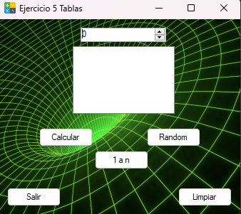

Codigo:

